ООО «МЕТАЛЛИЦА»

ПАСПОРТ
ИНСТРУКЦИЯ ПО ЭКСПЛУАТАЦИИ

СТАНОК ОТРЕЗНОЙ
МАЯТНИКОВЫЙ

СОМ – 400 П (5,5кВт)
(поворотный)

ТУ 3817-007-22736285 -2010
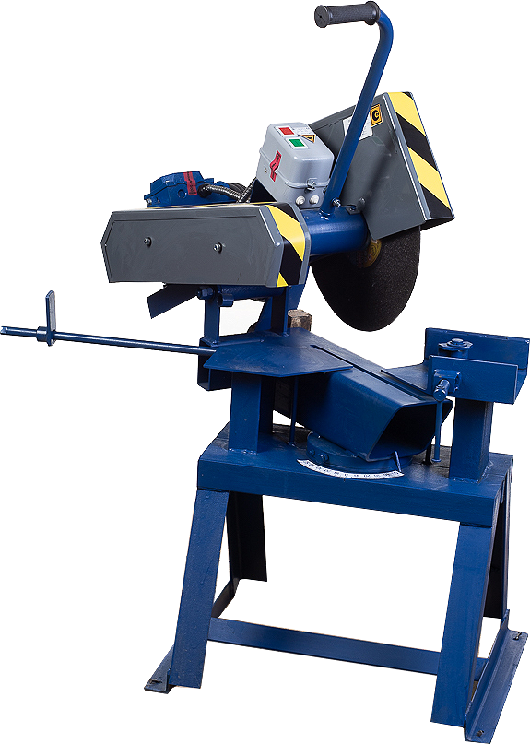

Владимирская область
Александровский район
п. Балакирево
1. Назначение

Станок отрезной маятниковый модели СОМ – 400П предназначен для резки труб, арматуры, металлопроката и материалов аналогичных физических свойств, с помощью абразивных армированных кругов, изготовленных по ГОСТ 21963-82, в условиях монтажных площадок и производственных баз. Станок предназначен для эксплуатации в условиях умеренного климата, категория размещения 3 по ГОСТ 15150-69.

2.Технические характеристики

1. | Наибольший размер разрезаемого материала, мм
 | - круг | ø 45
 | - труба не более | ø 100
 | - труба профильная не более | 100×100
 | - уголок не более | 90×90
 | - швеллер не более | 120
2. | Угол поворота столешницы | от - 45° до + 45°
3. | Частота вращения шпинделя | 3500 об/мин.
4. | Размер отрезного круга | (300÷400)×(3÷4)×32
5. | Электродвигатель
 | - номинальная мощность | 5,5 кВт.
 | - частота вращения ротора | 2850±10 об/мин.
 | - напряжение | 380 В.
 | - частота | 50 Гц.
6. | Габаритные размеры ( д × ш × в ) | 980 × 680 × 1540 мм.
7. | Масса, не более | 107 кг.

3. Комплект поставки

1. Станок отрезной СОМ-400П - 1 шт.
2. Паспорт - 1 шт.

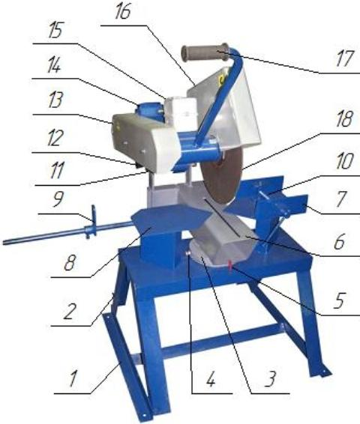
4. Устройство и принцип работы.

4.1. Описание станка

Станок отрезной маятниковый СОМ-400П состоит (рис.1) из станины 1, закрепленного на ней поворотного фланца 3, поворот которого фиксируется стопором 4. На балке правой 7 расположен горизонтальный прижим 10. На балке левой 8 расположен съёмный подвижной упор 9. На поворотном фланце 3 установлена столешница 6 с пазом для входа/выхода отрезного круга 18. Индикатор 5 служит для регулировки угла резки. На столешнице 6 на оси 11 закреплён маятниковый узел 12. На маятниковом узле смонтирован электродвигатель 14, пускатель 15, кожух отрезного круга 16 и кожух ремня 13. На раме имеется болт заземления 2.
Рис.1

4.2. Установка станка.
Станок должен быть жёстко установлен на фундамент и закреплён через специальные отверстия в раме четырьмя анкерными болтами. Глубина закладки фундамента должна быть не менее 150 мм. Горизонтальная выверка станка при его установке производиться по уровню,
установленному на базовой поверхности станины (точность установки 2 мм на 1000 мм длины).

4.2.1. Перед началом работы убедиться, что станок заземлён. Проверить наличие и исправность средств защиты, кожухов 13 и 16.

4.2.2. Проверить механическую часть:
- надёжность крепежа, отсутствие люфтов;
- правильность настроек;
- надёжность крепления поворотного фланца 3 и фиксацию его от произвольного
вращения стопорами 4;
- надёжность крепления режущего инструмента, отсутствие дефектов;
-натяжку ремня (предварительное натяжение ремня контролировать по провисанию верхней ветви, равному 8 мм под действием силы 1 кг, приложенной к середине пролета верхней ветви ремня).

4.2.3. Первоначальный пуск.
Внешним осмотром убедиться в целостности всех электрических соединений.
Убедиться в соответствии напряжения питающей сети параметрам станка.
Установить отрезной круг 18, предварительно сняв защитный кожух 16,затем установив его на место. Кратковременно включить станок. Убедиться, что отрезной круг вращается в соответствии с направлением стрелки на кожухе 16; Если вращение кругов обратное, необходимо поменять местами любые 2 фазы сетевого кабеля, в розетке или в вилке.
Приступить к обкатке станка на холостом ходу в течение 30 мин. В случае возникновения отклонений от нормального режима работы немедленно остановить станок и устранить неисправность. При проверке работы всех механизмов на холостом ходу необходимо находиться в стороне от опасной зоны разлетания осколков круга при возможном его разрыве.

4.2.4. Разрезание заготовки под углом.

Рис. 2
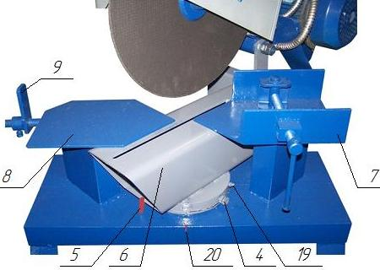
Столешница станка 6 (рис.2) может быть установлена для разрезания заготовки под углом от - 45° до + 45° . Для этого на выключенном станке ослабьте против часовой стрелки стопора 4 (рис.2) на поворотном фланце 3.
Установите столешницу 6 в требуемое положение под нужным углом.
Снова закрутите по часовой стрелке стопора 4.
Совпадение индикатора 5 с меткой 20 означает 0° .
Поворот столешницы вправо до параллельного совпадения паза для выхода отрезного круга на столешнице 6 с гранью правой балки 7, как показано на рис.2 означает +45°. В противоположном повороте к левой балке 8 означает -45°.

4.2.5. Схема реза.

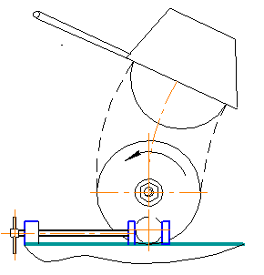
Закрепить заготовку в горизонтальном прижиме 10, для выполнения пробного реза. Ось центра абразивного круга (рис.3) должна совпадать с осью обрабатываемой детали. Включить станок и произвести несколько наладочных
резов.
Резка материала осуществляется приложением усилия к рукоятке 17 маятникового узла после нажатия кнопки «ПУСК» на пускателе 15. Появление вибрации до приработки отрезного круга не является признаком неисправности, если она прекращается после нескольких резов.

Рис. 3

5. Работа электрической схемы

Рис. 4
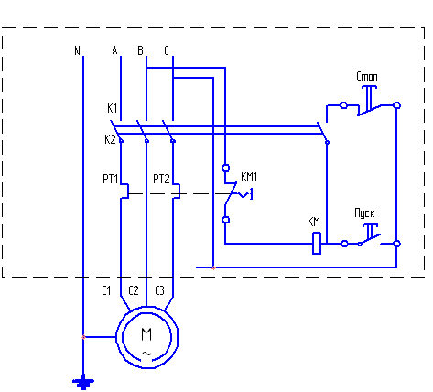
Схема электрическая принципиальная приведена на рис.4. При включении,
напряжение подаётся на неподвижные контакты пускателя К1, далее через
контакты кнопки Стоп на кнопку Пуск. При нажатии на кнопку Пуск
напряжение подаётся на катушку пускателя КМ. Контакты К2 замыкаются,
подаётся напряжение на двигатель М. Одновременно пускатель КМ встаёт
на блокировку по средствам контакта КМ1. При нажатии на кнопку Стоп,
цепь управлением пускателя размыкается и электродвигатель М останавливается.

6. Техника безопасности

6.1. При хранении, транспортировке и установке станка на месте эксплуатации
необходимо выполнять общие требования техники безопасности, действующие на
предприятии-потребителе станка.
6.2. Требования к обслуживающему персоналу:
6.2.1. К работе на станке допускаются лица, прошедшие общий инструктаж, инструктаж на рабочем месте, обученные приемам работы на станке и изучившие паспорт станка.
6.2.2. При эксплуатации станка необходимо соблюдать общие правила техники безопасности.
6.3. Требования безопасности при подготовке станка к работе:
6.3.1. Корпус станка должен быть надежно присоединен через заземляющий проводник к цеховому контуру заземления. Сопротивление цепи не более 4 Ом.
Удостоверится в отсутствии повреждений электропроводок.
6.3.2. Перед началом работы необходимо осмотреть абразивный круг и убедиться в его пригодности к работе (видимые трещины, сколы – недопустимы), убедиться в надёжном креплении абразивного круга.
6.3.3. При подключении станка к питающей сети 380В использовать ящик силовой с рубильником и предохранителями на ток плавкой вставки не менее 10 А.
6.3.4. Проверить правильность направления вращения абразивного круга (круг должен вращаться по направлению стрелки указанной на кожухе).
6.3.5. Перед отрезкой проверить надежность закрепления заготовки в тисках.
Проверить надежность закрепления кожухов и всех резьбовых соединений, расслабленные соединения подтянуть.
6.3.6. Работать на станке допускается только в защитной маске. Для защиты от шума при работе необходимо применять средства индивидуальной защиты.
6.3.7. При работе в помещении необходимо подвести к станку зонд вытяжной вентиляции.

Категорически запрещается:

- работать на неисправном или незаземленном оборудовании;
- работать абразивным кругом с замеченными дефектами, при неправильном направлении
вращения;
- работать боковыми (торцевыми поверхностями) абразивного круга;
- работать без средств защиты органов зрения и слуха;
- работать с поднятым кожухом;
- производить резку незакрепленного материала;
- производить установку, зажим, снятие материала при работающем станке.

7. Эксплуатация и хранение

Эксплуатация и хранение изделия производится в местах, защищённых от попадания атмосферных осадков и других веществ, ведущих к его выходу из строя, а также к коррозии металлических частей.
Эксплуатация должна производиться в строгом соответствии с техническими характеристиками.

8. Транспортировка

Транспортировка станка должна осуществляться без повреждения механических частей и
веществ, ведущих к выходу из строя и ухудшения внешнего вида.

9. Сводная ведомость стандартных и покупных изделий

Сводная ведомость стандартных и покупных изделий приведена в виде таблицы 1.
Таблица 1.
№ | Наименование | Кол-во | Тип | Характеристики
 | Подшипник | 2 | 206 ГОСТ 8882-75 | Закрытый
 | Подшипник | 2 | 103 ГОСТ 8338-75 | Закрытый
 | Подшипник | 1 | 8103 ГОСТ 7872-89 | 17×9×30
 | Ремень | 2 | А-1250 ГОСТ 1284.1-89 | 34⁰
 | Абразивный круг | 1 | (300÷400)×(3÷4)×32. ГОСТ21963-2002
 | Электродвигатель | 1 | АДМ100L2У2  ГОСТ 31606-2012 | 5,5 кВт  2850 об/мин
 | Пускатель | 1 | ПМЛ 2220-25 | 18-25А/380 В
 | Разъём РШ-ВШ 1 |  | РШ-30-0-В-А ВШ-30-В-А | 25 А / 380В

ПРИМЕЧАНИЕ:
Производитель оставляет за собой право изменения типа комплектующих при
сохранении технических характеристик не ниже приведенных в таблице 1.

10. Обслуживание, ремонт

10.1. Ремонт и обслуживание станка производится силами обученного персонала.
10.2. Все работы по техническому обслуживанию и ремонту должны фиксироваться
в специальном журнале с указанием перечня выполненных работ, даты проведения
и ответственного лица.
10.3. Перечень работ обязательных для выполнения в ходе ППР приведен в таблице 2.

Таблица 2.
№ п/п | Наименование работ | Периодичность
№ п/п | Наименование работ | Ежедневно либо при наработке 10 часов | Ежемесячно либо при наработке 170 часов
1. | Внешний осмотр электротехнического оборудования (кабелей, двигателя, пускозащитных приборов, кнопок, концевых выключателей). Контроль заземления | х
2. | Регулировка одновременности замыкания силовых контактов пускателя. Срабатывание концевых выключателей. Очистка аппаратуры от пыли и грязи. Протяжка всех болтовых (винтовых) соединений. |  | х
3. | Замер сопротивлений изоляции обмоток статора электродвигателеля, жил кабелей (силовых и управления) относительно корпуса станка |  | х
4. | Внешний осмотр механической части станка, очистка от пыли и грязи, контроль отсутствия повышенной температуры подшипниковых узлов (температура поверхности более 70ºС, т.е. отсутствует возможность длительное время держать руку на поверхности), контроль отсутствия посторонних звуков | х
5. | Обтяжка болтовых соединений, регулировка зазоров, люфтов. Натяжка ремня. Смазка поворотного фланца. |  | х

ВНИМАНИЕ!
Несоблюдение вышеописанных условий и требований проведения работ согласно главе 10 данного руководства по эксплуатации может привести к преждевременному выходу из строя оборудования, вследствие чего изготовитель имеет право на снятие с себя всех гарантийных обязательств.
10.3. Смазка станка.
Подшипниковые узлы и поворотный фланец 3 смазаны на заводе-изготовителе. Станок поставляется полностью готовым к работе. В станке могут быть использованы подшипники закрытого и открытого исполнения. На весь срок эксплуатации подшипников закрытого исполнения дополнительная смазка не требуется. При применении подшипников открытого исполнения смазку производить один раз в три месяца. Внутренние полости корпусов подшипников заполнять смазочным материалом ЦИАТИМ – 203 ГОСТ 8773-73 на 2/3 объема. Смазка поворотного фланца 3 производиться через пресс-маслёнку 19 (рис.2) ГРАФИТНОЙ СМАЗКОЙ ГОСТ 3333-80 в период планового проведения технического обслуживания станка.
10.3.1. Трущиеся детали станка не защищённые от попадания абразивных частиц не смазывать, поскольку налипание абразива приводит к быстрому износу и разрушению. На детали и узлы, вышедшие из строя по причине абразивного износа гарантии изготовителя не распространяются

11. Гарантийные обязательства

11.1. Завод – изготовитель гарантирует качество станка в течение гарантийного
срока 24 месяца с момента отгрузки Покупателю по дате в накладной. При соблюдении потребителем условий транспортирования, хранения, монтажа и эксплуатации.
11.2. Гарантия качества не распространяется на быстроизнашивающиеся и расходные материалы (комплектующие, приводные ремни).
11.3. Покупатель имеет право предъявить требования о гарантийном обязательстве в течение гарантийного срока при условии соблюдения всех требований по эксплуатации.
Право на гарантийное обязательство утрачивается в следующих случаях:
-несанкционированный ремонт оборудования;
-выход из строя в результате перегрузки;
-выход из строя в результате нарушения порядка ввода в эксплуатацию или системы профилактического, планового обслуживания;
-повреждения при транспортировке или хранения у Покупателя;
-естественный износ при интенсивной эксплуатации;
-изменение конструкции станка;
-выход из строя в результате неправильной эксплуатации оборудования;
-нарушение технических характеристик станка.
-нарушение пломб.
11.4. Требования о проведении гарантийного обслуживания предъявляются в письменной форме, в которой покупатель, описав проявление неисправностей и обстоятельства, при которых данная неисправность появилась, приложив следующие документы:
-наименование потребителя и его адрес;
-наименование, дату приобретения оборудования, номер накладной и счёт-
фактуры, заводской номер.
-дату возникновения проявлений неисправности;
-подробное описание проявлений неисправности;
-выписка из журнала ППР;
- Ф.И.О. и должность ИТР ответственного за обслуживание и эксплуатацию
оборудования, телефон для связи.
11.5. Бесплатно для покупателя устраняются только недостатки, возникшие по вине изготовителя. При выявлении дефектов, возникших по вине покупателя, последний оплачивает стоимость технической экспертизы и ремонта по согласованным дополнительно расценкам.

ВНИМАНИЕ!
На станке опломбированы электродвигатель и пускатель.
Во время гарантийного срока без консультации с производителем
пломбы не вскрывать.

12. Свидетельство о приемке

Наименование изделия:
Станок отрезной маятниковый СОМ-400П (5,5 кВт.)

Заводской номер: 1 . 403 . 21

На основании осмотра и проведенных испытаний признан годным к эксплуатации и соответствующим требованиям ТУ 3817-007-22736285-2010.

______________
/подпись/
М.П.

_________2021 г.

13. Сведения об изготовителе


Полное наименование предприятия –
общество с ограниченной ответственностью «Металлица»
601630, Россия, Владимирская область, Александровский район,
п. Балакирево, ул. Центральная д. 1а
Сбыт т/ф: 8(49244) 7-44-64, 7-60-05, моб.8-919-018-64-00
E-mail: mtb33@yandex.ru;
Сайт: www.mta33.ru

Помимо этого, поставляем со склада и под заказ промышленное оборудование:

- Станки абразивно-отрезные СОМ
- Станки точильно-шлифовальные ТШ др. модификаций
- Пылеулавливающие агрегаты ПУАМ
- Галтовочные барабаны ГБ
- Вальцы
- Гибочное оборудование
- Зиговки
- Станки фальцеосадочные ФОС
- Рольганги
- Трубогибы
- Тележки для перевозки газовых баллонов и др.


